Предмет: История Казахстана  Раздел: Культура Советского Казахстана: наука и образование |  | ОСШ № 10 с.Бельбулак ,Талгарский район, Алматинская область
Дата: |  | ФИО учителя: Букаускайте Наталья Николаевна
Класс: 8 |  | Присутствуют:  Отсутствуют:
Тема урока: |  | К.И.Сатпаев – универсальный ученый  Исследовательский вопрос: В чем феномен К.И.Сатпаева?
Цели обучения, которые достигаются на этом уроке (Ссылка на учебный план) |  | 8.2.3.4 Оценивать роль К.И.Сатпаева в развитии промышленности и науки Казахстана;
Цели урока |  | - анализируют вклад К.И.Сатпаева в развитии геологии Казахстана;  - определят и укажут на карте месторождения открытые ученым-геологом К.Сатпаевым;  - оценят К. Сатпаева как всестороннего ученого;
Критерии оценивания |  | - раскрывают роль ученого К.Сатпаева в развитии геологии Казахстана.  - отметят на контурной карте месторождения открытые ученым-геологом К.Сатпаевым;  - характеризуют личность К.И. Сатпаева и оценивают его как всестороннего ученого;  .
Исторический концепт |  | Значимость, доказательство
Языковые задачи |  | - Навыки говорения, слушания, чтения, письма:  Читают и анализируют текст о К.И.Сатпаеве (чтение,говорение, письмо, слушание)  А.Х.Маргулан: «Рано оборвалась жизнь этого замечательного человека, светоча науки и разума, друга и товарища многих. Он был гордостью своего народа, жил и трудился во имя его процветания. Служение народу он считал высшим идеалом своей жизни...»  - Предметная лексика и терминология:  академик,феномен, универсальный ,геология, металлогения, минералогия, картограф, исследователь, путешественник, сатпаевит;  * Полезные фразы для диалога/письма:  Применение приема «ПОПС» - учащиеся могут доказать, что К.И.Сатпаев - универсальный ученый  * Позиция (Я считаю, что К.И.Сатпаев .....)  * Объяснение (...потому что К.И.Сатпаев...)  * Пример (Это могу доказать с помощью таких примеров ....)  * Следствие (Из этого следует, что К.И.Сатпаев ....)
Воспитание ценностей |  | В контексте общенациональной идеи «Мәңгілік Ел» -воспитание патриотизма, гражданственности
Межпредметная связь |  | Всемирная история, География
Предыдущие знания |  | Собрать и изучить материал о К.Сатпаеве (опережающее задание)
Ход урока
Запланированные этапы урока | Запланированная деятельность на уроке |  |  | Ресурсы
Начало урока  3 минуты  (Дэвид Колб)  5 минут  10 минут | Орг.момент Приветствие  Деление на группы ( разноцветные стикеры)  На доске вывешивается ОЦЕНОЧНЫЙ ЛИСТ для оценивания работы групп по заданиям в ходе урока  Создание мотивации, стимулирование учеников  (на экране демонстрируется портрет К.И.Сатпаева -  Метод «Мозгового штурма» - с помощью вспомогательного вопроса, ученики определяют тему урока.  О ком сегодня пойдет речь на уроке?  Назовите тему нашего урока? «К.И.Сатпаев - универсальный ученый» Исследовательский вопрос: « В чем феномен К.Сатпаева?»  Исследование (вопрос-ответ-):  - Что такое феномен? Как вы думаете?  - В чем феномен К.Сатпаева?  Обратная связь – ответы учащихся(возможные варианты ответов:геолог, ученый и т.д.)  Задание № 1 - Работа с текстом учебника. Прочитайте и выскажите свое мнение о высказывании А.Х.Маргулана о К.И.Сатпаеве.  Читают и анализируют текст о К.И.Сатпаеве (чтение,говорение, слушание)  А.Х.Маргулан: «Рано оборвалась жизнь этого замечательного человека, светоча науки и разума, друга и товарища многих. Он был гордостью своего народа, жил и трудился во имя его процветания. Служение народу он считал высшим идеалом своей жизни...»  ФО –учащиеся и лидеры групп высказывают мнения, делают вывод . Учитель - дополняет, корректирует.  Задание № 2 Составление и защита «Кластер»  Метод: «Кластер»  Критерий оценивания Задание № 2 Дескрипторы  -дают определение терминам и размещают их на кластере: академик,феномен,универсальный ,геология, металлогения, минералогия, картограф, исследователь, путешественник, сатпаевит ; Задание: Составьте ассоциацитивный ряд «К.И.Сатпаев». Защита составленного кластера - определяет не менее 6 направлений деятельности К.И.Сатпаева; -дает определение названным терминам; -приводит не менее 2-х фактов по каждому направлению деятельности; -дать определение терминам и размещает их на постере.  ФО- взаимоценивание по группам «Две звезды- одно пожелание» |  |  | Презентация:  слайд № 1  Оценочный лист (вывешивается на доску)  Учебник «история Казахстана» - стр.161, п. 2  Учебник «история Казахстана», 1-часть, 8-9, Алматы «Мектеп»2019: Авторы: К.С.Ускембаев, З.Г.Сактаганова, Л.И.Зуева
Середина урока  12 минут | • Задание № 3  АМО - Метод «Оживи карту»:  Критерий оценивания Задание № Дескрипторы  отметят на контурной карте месторождения открытые ученым-геологом К.Сатпаевым; Указать на контурной карте месторождения открытые ученым-геологом К.Сатпаевым; -Определят (не менее 3-х) месторождений железных руд; - наносит названия месторождений на контурную карту  ФО – самооценивание с помощью дискриптора (правильный ответ выводится на экран ) |  |  | 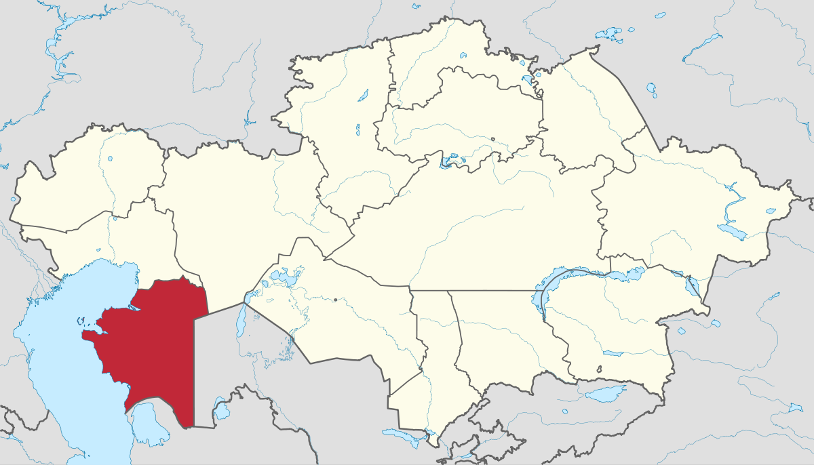  Раздаточный материал: (шаблон карты)  Презентация: слайд
Конец урока  8 минут | Закрепление.  Прием: «ПОПС» - учащиеся могут доказать, что К.И.Сатпаев - универсальный ученый.  * Позиция (Я считаю, что К.И.Сатпаев .....)  * Объяснение (...потому что К.И.Сатпаев...)  * Пример (Это могу подтвердить это с помощью таких примеров ....)  * Следствие (Из этого следует, что К.И.Сатпаев ....)  Рефлексия: «Мои три мысли»  - Я сегодня узнал…..  - Меня заинтересовало….  - Я хочу еще узнать….  Учитель подводит итог урока: Имя К.И. Сатпаева увековечено в названиях-  - минерал «сатпаевит»  - монета 20 тенге  - горная вершина и ледник Джунгарского Алатау  - город в Карагандинской области  - институт геологических наук РК  - Жезказганский горно-металлургический комбинат  -улицы и учебные заведения в городах и поселках Казахстана  - малая планета в созвездии Тельца.  - канал «Иртыш - Караганда»  Награды: 1942год - Лауреат Государственной премии  1958 год - Лауреат Ленинской премии  Учитель: Подводит итоги работ групп по ОЦЕНОЧНОМУ ЛИСТУ |  |  | Презентация: слайд ,2,3,4
Домашнее задание: Написать эссе на тему: «К.И.Сатпаев – универсальный ученый»
Критерии эссе:
-Введение
-Охарактеризовать К.И. Сатпаева как всестороннего ученого (не меньше 3-х аргументов)
- Заключение.
- Вывод.
-Количество слов (100-150)

Дифференциация – каким способом вы хотите больше оказывать поддержку? Какие задания вы даете ученикам более способным по сравнению с другими? |  |  | Оценивание – как Вы планируете проверять уровень усвоения материала учащимися? | Охрана здоровья и соблюдение техники безопасности
Скрытая дифференциация –поддержка слабоуспевающих учащихся при ответах .  Наиболее способные учащиеся дают более точные ответы. |  |  | ОЦЕНОЧНЫЙ ЛИСТ  Самооценивание при выполнении задания– Метод «Оживи карту»:вывести на экран правильный ответ  Формативное оценивание при обратной связи «Две звезды – одно пожелание»  Группы оценивают друг друга | Работа проектора не более 10 минут.  При делении на группы и работе в группах контролировать , чтобы ученики не задели и не обидели друг друга.  Проветривание кабинета

Раздаточный материал

К.И.Сатпаев – универсальный ученый
Каныш Имантаевич Сатпаев увидел марганцевые проявления в Джезды, что в Джезказганской области, ещё в 1928 году. Вспомнив об этом, он организовал геологоразведочный отряд в целях изучения местности на наличие марганца. По его поручению предварительные расчёты были составлены в кратчайшие сроки и отправлены в Наркомат чёрной металлургии. Осенью 1941 года в Джезды прибыла комиссия, организованная по поручению наркома чёрной металлургии И. Ф. Тевосяна. Сатпаев, по причине болезни, не смог принять участие в работе комиссии. Изучив местность за несколько дней, комиссия пришла к выводу, что «марганец в Джезды имеется, но его запасы нужно доразведать, а заявленный запас основан на недостаточном материале».В 1942 году Сатпаеву присудили Сталинскую премию за монографию «Рудные месторождения Джезказганского района», обобщавшую результаты исследований, полученные им за 15 лет изучения региона. Помимо этого, к тому моменту Канышем Сатпаевым было опубликовано более сорока научных трудов. По совокупности работ 17 августа 1942 года Высшая аттестационная комиссия присвоила геологу степень доктора геолого-минералогических наук.

Первый президент Академии наук Казахской ССР: 1 июня 1946 года в здании театра оперы и балета им. Абая состоялась официальная церемония открытия Академии наук КазССР. Два дня спустя, 3 июня, на первом общем собрании Академии, состоявшемся в зале заседаний Президиума Верховного Совета КазССР, К. Сатпаев был избран её академиком и президентом. В 1950 году он был утверждён в учёном звании профессора по специальности «геология» и избран депутатом Верховного Совета СССР 3 созыва.

Научные исследования: Научные исследования КанышаСатпаева охватывают в основном такие отрасли, как геология, история и культура.Одной из самых примечательных заслуг Сатпаева в области геологии является то, что он, несмотря на несогласие с ним ряда крупных специалистов, таких как И. С. Яговкин, В. К. Котульский, А. А. Гапеев и др., продолжил изучение Джезказганского района и в 1930-х открыл Улутау-Джезказганское меднорудное месторождение, на момент обнаружения считавшееся крупнейшим в мире по прогнозируемым запасам.К заслугам Сатпаева также относится то, что по его поручению и под его руководством в 40-е годы в Казахстане было открыто и разработано Джездинское месторождение марганцевых руд, позволившее Советскому Союзу в годы Великой Отечественной войны, несмотря на потерю украинского Никополя и Чиатурского месторождения в Грузии, продолжить выпуск броневой стали. В годы войны 70, 9 процента марганцевой руды СССР были получены на данном месторождении. Разработанный Сатпаевым в 1950-х «Комплексный метод формационного металлогенического анализа и прогноза месторождений» был лучшим в стране по точности, и служил основой для комплексных металлогенических исследований в СССР
В период с 1919 по 1924 годы Каныш Сатпаев написал учебник по алгебре. Данный труд вошёл в историю как первый школьный учебник по алгебре на казахском языке.
За свою жизнь Сатпаев написал свыше 640 научных работ
В 1998 году, во время подготовки к празднованию 100-летия К. И. Сатпаева, президент Республики Казахстан Н. А. Назарбаев сказал:
«К. И. Сатпаев — … своим трудом практически создал и возглавил школу геологов Казахстана и оказал огромное влияние на развитие геологической науки. На такой высокий уровень от Казахстана, от казахов ещё никто не поднимался».
К. И. Сатпаев хорошо разбирался в народных песнях и поэзии. Принимал участие в археологических и исторических исследованиях Казахстана.

Именем К. И. Сатпаева названы
- Институт геологических наук Академии наук Казахстана им. К. И. Сатпаева..
Казахский национальный технический университет имени К. И. Сатпаева (с 22 сентября 1999 года). В 1999 году в Алма-Ате у корпуса КазНТУ на углу улиц Сатпаева и Байтурсынова был установлен памятник К. И. Сатпаеву (скульптор Т. С. Досмагамбетов, архитектор А. С. Кайнарбаев).

